PEDIDO DE PROVIDÊNCIAS Nº 843/2022
Limpeza, roçada, capina e recolhimento de lixo, galhos de árvores e entulhos na Rua Fernão de Magalhães, do nº 130 ao nº 421, no Bairro Guarani.
Solicita-se, após os trâmites regimentais, que seja enviada cópia da presente proposição ao Poder Executivo, para que realize a seguinte providência:

Limpeza, roçada, capina e recolhimento de lixo, galhos de árvores e entulhos na Rua Fernão de Magalhães, do nº 130 ao nº 421, no Bairro Guarani.

Novo Hamburgo, 21 de março de 2022.
Vereadora Lourdes Valim
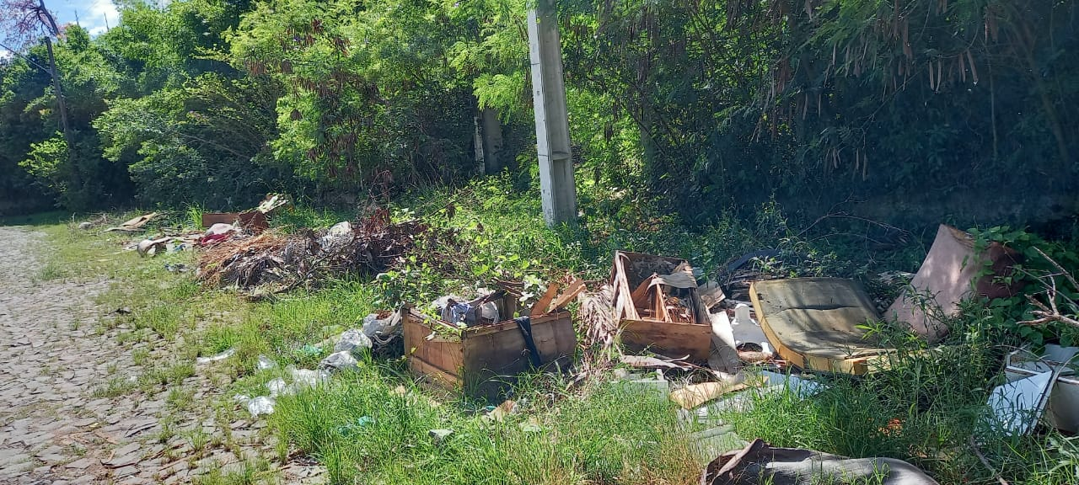

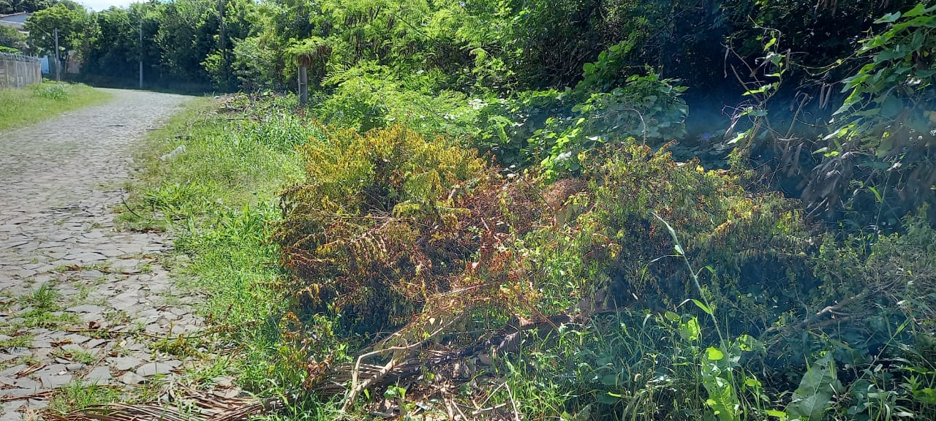
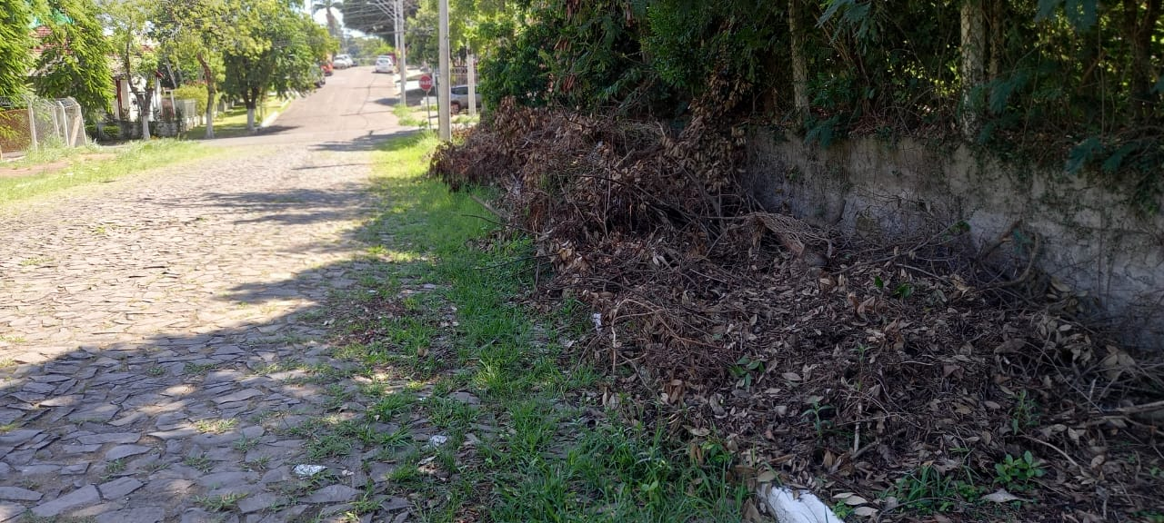

Obs.: Redação conforme o original da autora.
/AS

